МИНОБРНАУКИ РОССИИ

Федеральное государственное автономное

образовательное учреждение высшего образования

«ЮЖНЫЙ ФЕДЕРАЛЬНЫЙ УНИВЕРСИТЕТ»

Институт компьютерных технологий и информационной безопасности

Кафедра информационно-аналитических систем безопасности

имени Л.С. Берштейна

**ОТЧЕТ**

**О лабораторной работе по дисциплине**

**Основы алгоритмизации и программирования**

**на тему**

**«Работа с файлами»**

Выполнил:

студентка гр. КТбо1-8

Днестранская Д.С.

Вариант 10

«___» 2017 г.

Проверил:

Профессор кафедры ИАСБ ИКТИБ

Беляков С.Л.

Таганрог – 2017

**Оглавление**

Цели работы 3

Алгоритм работы 4

Пример входных и выходных данных 5

Программный код 6

Заключение 8

## **Цели работы**

1. Ознакомиться с понятием файла данных, научиться правильно использовать это понятие в программах.
2. Выполнить задание: взять практическую часть из лабораторной №3 и дополнить её некоторыми условиями: входными данными является файл, результаты работы записываются в другой файл, входные данные не ограничиваются одной строкой.

## **Алгоритм работы**

1. Основной код копируем из предыдущей лабораторной работы.
2. Объявляется функция для записи данных файла в массив.
3. Открываем файл для чтения.
4. Если файл пуст, то выводится соответствующее сообщение, иначе выполняются следующие действия.
5. Открывается файл для записи.
6. Данные исходного файла записываются в массив.
7. Выполняются действия в соответствии с предыдущей лабораторной работой.
8. Полученный результат записывается в новый файл.

## **Пример входных и выходных данных**

|  |  |
| --- | --- |
| **Входные данные** | **Результат работы программы, записанный в новый файл** |
| I know you | I wnow uou |

**Программный код**

#define _CRT_SECURE_NO_WARNINGS

#include <stdio.h>

#include <string.h>

#include <conio.h>

#define LENGTH 1000

int array(int end, char *str, FILE *file);

int main()

{

int numberOfLetters = 0, firstLetter = 0, i = 0, end = 0;;

char str[LENGTH];

FILE *file1 = fopen("file1.txt", "r");

if(file1 != NULL)

{

FILE *newFile = fopen("file2.txt", "w");

for (int i = 0; fgetc(file1) != EOF; i++)

end++;

fclose(file1);

FILE *file = fopen("file1.txt", "r");

if (file != NULL)

{

array(end, str, file1);

for (int i = 0; str[i] != '\0'; i++)

{

numberOfLetters++;

if ((str[i] == ' ') || (str[i + 1] == '\n'))

{

firstLetter = numberOfLetters - 1;

str[i - firstLetter] = str[i - 1];

numberOfLetters = 0;

}

}

for (int i = 0; i < end; i++)

fprintf(newFile, "%c", str[i]);

fclose(newFile);

fclose(file1);

}

else printf("File not found");

}

else printf("File not found");

_getch();

return 0;

}

int array(int end, char *str, FILE *file)

{

for (int i = 0; i < end; i++)

str[i] = fgetc(file);

return 0;

}

**Демонстрация работы программы**

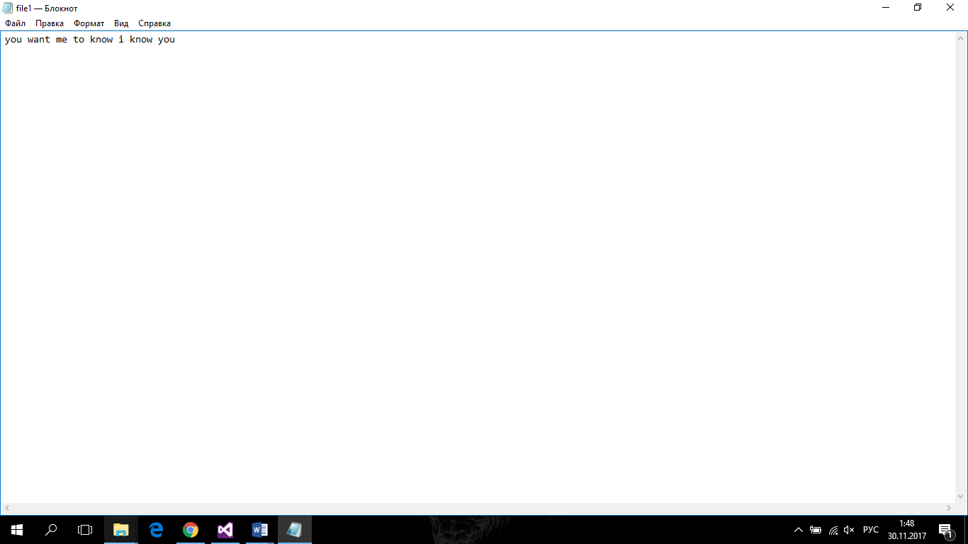

Рис.1- Пример исходных данных

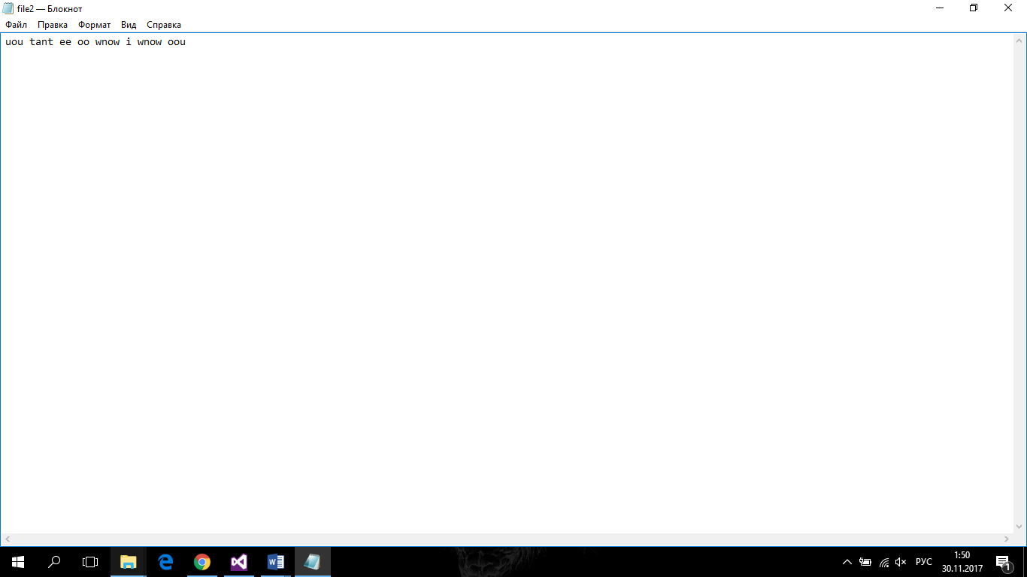

Рис.2 – Результат работы программы

## **Заключение**

В данной лабораторной работе было рассмотрено понятие файла данных, которое было использовано при написании программы.